|  |  |  |  |  |  |  |
| --- | --- | --- | --- | --- | --- | --- |
| **所属部门：** | | **策划部** | | **创建日期：** | **2014/5/5** | |
| 地图编辑器设计 | | | | | | |
| **审核部门** | **审核人** | | **备注** | | | **日期** |
| **程序审核** |  | |  | | |  |
| **策划审核** |  | |  | | |  |
| **美术审核** |  | |  | | |  |
|  |  | |  | | |  |
| **版本变更记录** | | | | | | |
| **版本号** | **变更内容** | | | | **修改人** | **修改日期** |
| 1.0 | 创建文档 | | | | 刘绍宇 | 2014/5/5 |
|  |  | | | |  |  |
|  |  | | | |  |  |
|  |  | | | |  |  |
|  |  | | | |  |  |
|  |  | | | |  |  |

# 一、概述

1、本编辑器是为丰富战斗场景、高效复用美术资源而设计。

2、本游戏的每张场景地图分为：N个大图层级和N个小图层级。

大图层级我们称之为“景区”或“层组”。其主要差别是横向移动速度不同。

大图层级内又包含了N个小层级。

大小层级的共同之处：都是为了随心所欲地显示物件层的摆放位置和遮盖叠加次序，最终拼合实现出错层立体的效果。

3、每个景区设置的图素不同，因此每个景区需要分开编辑。

4、本软件的诸多功能与Photoshop类似，如熟悉PS，则对设计更有裨益。

# 二、界面及功能

## 1、界面概览

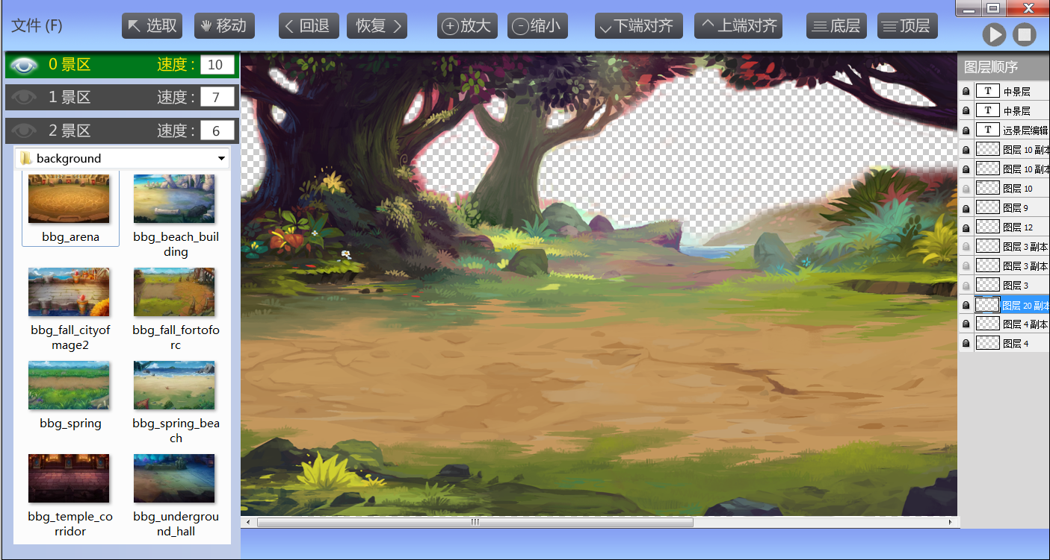

**E**

**F**

**G**

**D**

**C**

**B**

**A**

## 2、【A】:主菜单

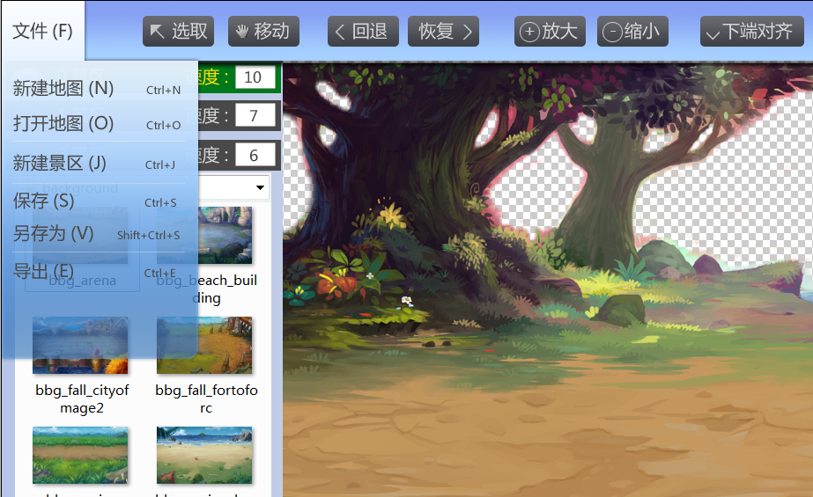

点击“文件(F)”展现下拉菜单，包含的功能如图。

**1）新建地图** 新建一个可供编辑地图的环境。需要用户选择：屏幕数。每屏固定尺寸1136*60

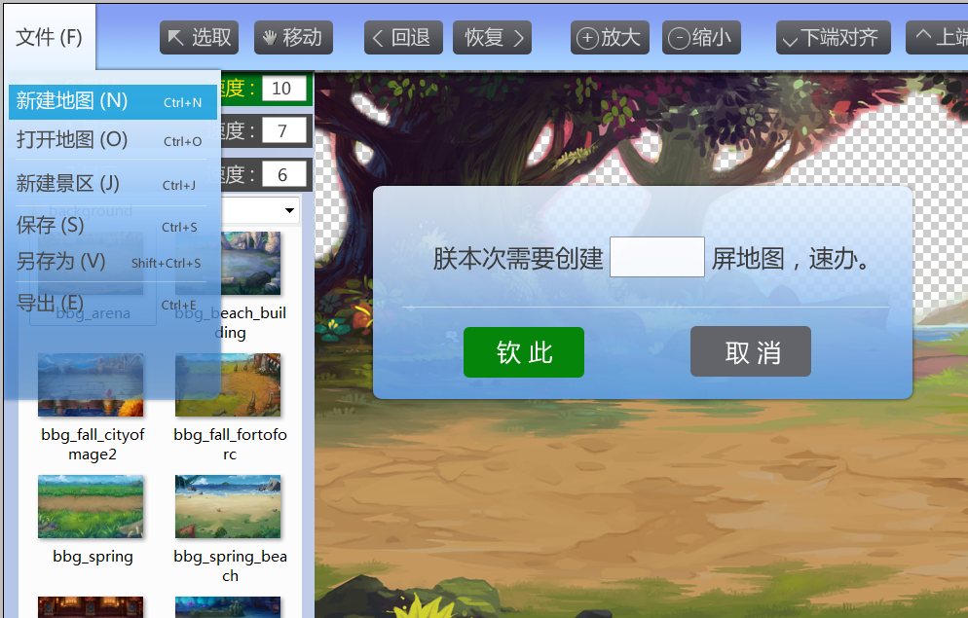

**2）打开地图** 顾名思义，打开以前编辑好的地图。

**3）新建景区** 上文概述中已经提到景区的概念，新建景区就是新建一个大的图层组。下文中还有详细说明。

**4）保存** 保存当前地图。（注：希望最好能有一个可以设置时间，自动保存的功能）

**5）另存为** 用户可将当前地图改名，另存为一个新的地图

**6）导出** 将当前地图导出为程序可识别的文件格式

## 3、【B】:功能按钮区



从左至右依次说明上图的图标功能。

**1）选取** 左键单击选中一个图层。按住左键就可以随意移动。

**2）移动**  所有图层整屏移动。

↑--------------以上2个功能请参考Photoshop

**3）回退和恢复** 大多数软件Ctrl+Z的功能。若不好开发，可以略去不做。

↓--------------以下功能必须要选择至少1个图层后才能使用--------------↓

**4）缩放** 本功能只是针对1个图层或N个图层组的缩放。并不是地图预览的放大和缩小。 与Photoshop中 Ctrl+T的功能类似。点击此按钮后弹出对话框：

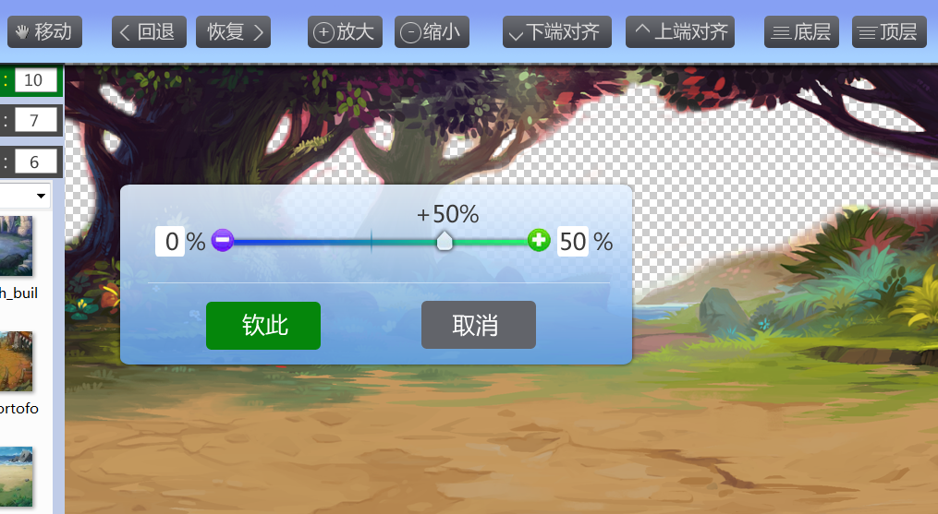

如图，缩放的最大最小比例暂定为+-100%，用户可以手动输入数字，也可拖拉滑动条进行自由缩放。

**5）下端对齐** 点击此按钮后，将该图层自动对齐到地图下端的基线。

**6）上端对齐** 点击此按钮后，将该图层自动对齐到地图上端的基线。

**7）底层** 点击此按钮后，将该图层自动置于该景区的最底层。

**8）底层** 点击此按钮后，将该图层自动置于该景区的最顶层。

↓--------------以下功能为预览功能--------------↓

**9） 播放** 预览功能，使用一个通用的角色在场景中行走，观察最终的地图效果。

**10）停止** 点击此按钮后，即停止预览。

## 4、【C】:景区（层组）设置区

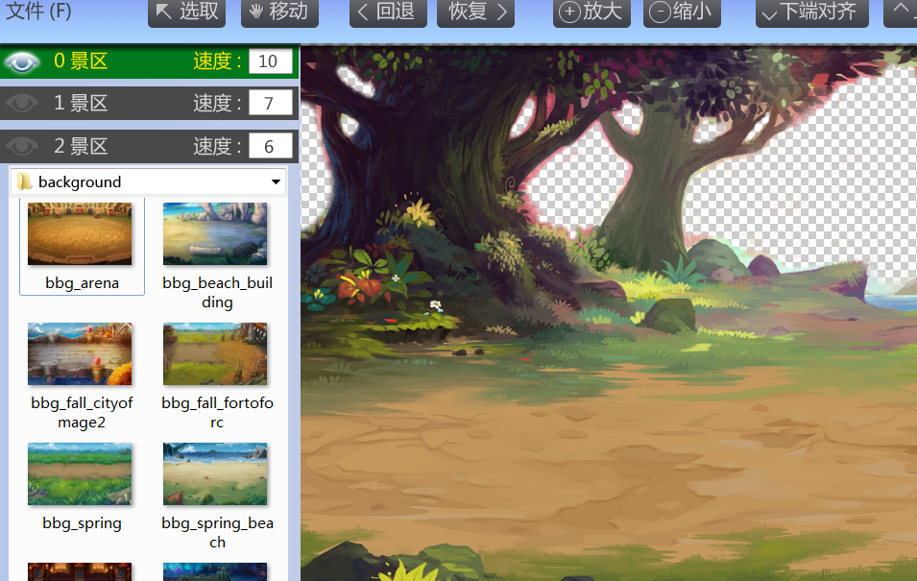

上文说到每个景区就是一个小图层组。

为了有更好的拓展性，我们理论上可以设置N层景区。主要功能和规则如下：

1）默认缺省为至少1层景区。景区的高低叠加次序由0~N的流水号

2）景区的顺序上下可以拖拽变化。

3）左侧为观察按钮。为显示该景区，为不显示该景区。

4）右侧文本框可以输入数字，用于设定该景区的移动速率。

5）绿色为正在编辑的景区。用户只能同时编辑一个景区，其他景区只能查看，不可编辑。  
（注：可以在其他景区上加一层白色蒙版以示区别。）

6）**新建景区**：在“文件（F）“下拉菜单中，使用新建景区功能，即可新建一个空白景区。系统默认其位置在当前景区组的最高层。

## 5、【D】:资源选择区

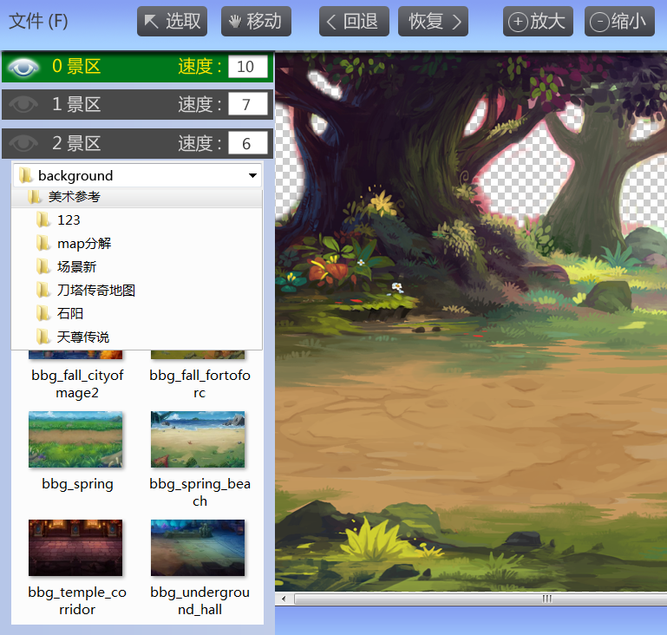

1. 下拉选择资源目录。
2. 选定后，显示该目录下的所有可用资源类型。jpg、png  
   （此处最好可以像windows资源管理器样，可以选择查看文件的视图类型）

## 5、【E】:场景编辑区

此区域是本软件的主要操作区。预期达到的效果：能比较精确的随意移动图层位置，并记录。

操作方法：

**1）新插入图层：**   
操作方式A：用户从左侧的资源管理区选中图片，按住左键拖拽到本区域任意位置，松开左键，图片放入。

操作方式B：用户从左侧的资源管理区选中图片，光标移至本区域任意位置，点击左键，图片放入。

**2）重复插入：**此时该图片已经吸附在鼠标上，再次点击左键，仍然可以插入一张相同的图片。

**3）取消：**点击右键，取消上次选中的图片。

**4）删除：**选中单个图层，或批量框选多个图层，del键删除。

## 6、【F】:设置图层顺序区

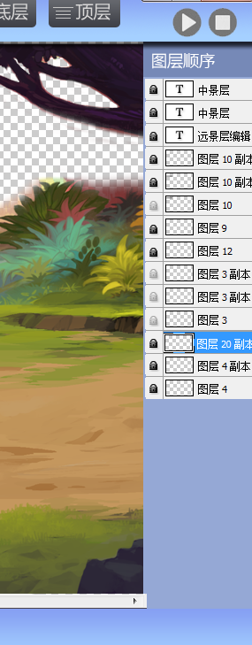

本区域是排列当前景区所有图层的显示区域。按照从上至下的层级顺序显示。

本区域主要有三个功能：

1. **拖拽调整** 左键点击某个列表，即选中该图层。左键按住上下移动即可替换图层排序。
2. **锁定图层** 如上图所示，图层列表可以被单独锁定。锁定之后，不可再被进行任何编辑。（默认状态是未锁定状态）
3. **批量选中** 按住ctrl+图层，可以批量选中N个图层。将他们临时编组，以便于同时编辑。